Załącznik nr 1B do SWZ

Szczegółowy opis przedmiotu zamówienia

Opracowanie oprogramowania pozwalającego na w pełni automatyczne wyznaczenie
co najmniej 19 parametrów antropometrycznych na podstawie plików zawierających skany 3D głowy, ręki, stopy

Oprogramowanie powinno wyznaczać parametry antropometryczne na podstawie wczytanych w sposób automatyczny danych dla co najmniej 100 osób.
Plikami źródłowymi są pliki *.obj zawierające siatkę wielokątów.
Plikiem wyników powinien być jeden plik tekstowy (np. ASCII) z możliwością importu do programu zewnętrznego np. Excel. W pliku wyników powinny znajdować się następujące dane (w każdym z wierszy): nazwa pliku źródłowego, nazwa skanowanej części ciała, wymiary antropometryczne obliczone ze skanów (w kolejnych kolumnach).
Przykładowe pliki *.obj dostępne są pod adresem: https://drive.google.com/drive/folders/1yUZvgHQ_ssIXAPMz-xkqMa2rwPcZ4n4a?usp=sharing
Na każdym ze skanów oprócz skanowanej części ciała (wyszczególnionej w tabeli 1 w kolumnie oznaczone jako „Nr”) skanowana jest także płaszczyzna odniesienia: dla głowy – płaszczyzna ściany (równoległa do płaszczyzny czołowej z tyłu głowy), dla ręki – płaszczyzna stołu (równoległa do płaszczyzny poprzecznej), dla stopy – płaszczyzna podłogi (równoległa do płaszczyzny poprzecznej). Poniżej wskazane wymiary antropometryczne powinny zostać wyznaczone na podstawie skanów 3D części ciała.

Tabela 1. Minimalna wymagana liczba parametrów antropometrycznych (n) do wyznaczenia dla danej części ciała.
Nr | n | Wybrane części ciała osoby badanej do wyznaczenia parametrów antropometrycznych
1 | 6 | Głowa
2 | 10 | Ręka
3 | 3 | Stopa

1. Skan głowy, wymiary: wysokości, szerokości, długości, łuki
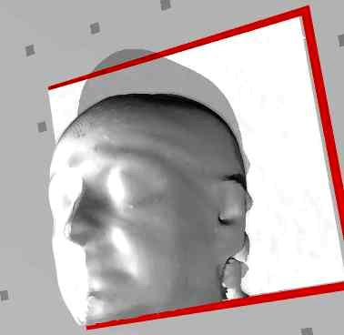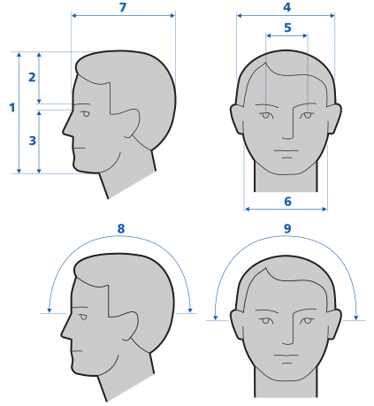
Ozn. | w* | Parametr | Opis
1 | |_| | wysokość głowy | odległość od punktu na dolnej krawędzi żuchwy do wierzchołka głowy w płaszczyźnie frankfurckiej
2 | |_| | wysokość sklepienia czaszki | odległość od punktu na dolnej części kości czołowej do wierzchołka głowy w płaszczyźnie frankfurckiej
3 | |_| | wysokość twarzy | odległość między punktem na granicy między nasadą nosa i czołem a dolną krawędzią żuchwy
4 | |_| | szerokość głowy | odległość między stycznymi do największych wypukłości prawej i lewej kości ciemieniowej
5 | |_| | szerokość rozstawu źrenic | odległość między środkami źrenic oczu patrzących wprost
6 | |_| | szerokość twarzy między żuchwami | odległość między stycznymi do punktów położonych na prawym i lewym łuku jarzmowym
7 | |_| | długość głowy | odległość między powierzchnią gładyszki (między łukami brwiowymi) a styczną do wypukłości na potylicy
8 | |_| | łuk głowy strzałkowy | łuk w płaszczyźnie strzałkowej od punktu glabella do punktu inion
9 | |_| | łuk głowy czołowy | łuk w płaszczyźnie czołowej między punktami tragion
* – proszę wskazać (wstawić znak „X”), które parametry będą wyznaczone

2. Skan ręki, wymiary: długości, szerokości, grubości, obwody, promienie
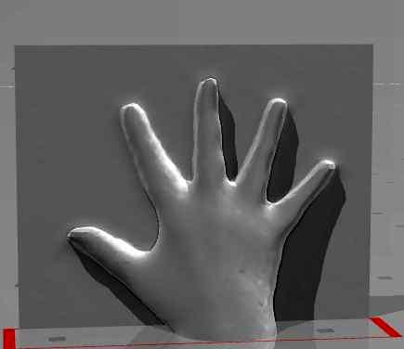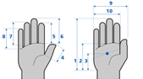
Ozn. | w* | Parametr | Opis
1 | |_| | długość ręki | odległość między wyrostkiem rylcowatym kości promieniowej a wierzchołkiem środkowego palca
2 | |_| | długość dłoni | odległość od wyrostka rylcowego kości łokciowej do rowka dłoniowo-palcowego
3 | |_| | długość ręki do osi chwytu ręki | odległość od wyrostka rylcowego do osi uchwytu trzymanego w ręce przy zwiniętych palcach
4 | |_| | długość kciuka | odległość od końca kciuka do wcięcia między kciukiem a palcem II
5 | |_| | długość palca wskazującego | odległość punktu znajdującego się w bruździe dłoniowo-palcowej bliższej do końca palca II
6 | |_| | długość palca środkowego | odległość punktu znajdującego się w bruździe dłoniowo-palcowej bliższej do końca palca III
7 | |_| | długość palca serdecznego | odległość punktu znajdującego się w bruździe dłoniowo-palcowej bliższej do końca palca IV
8 | |_| | długość palca małego | odległość punktu znajdującego się w bruździe dłoniowo-palcowej bliższej do końca palca V
9 | |_| | szerokość ręki z kciukiem | szerokość ręki z przywiedzionym kciukiem
10 | |_| | szerokość ręki | odległość między bocznymi powierzchniami główek II i V kości śródręcza
11 | |_| | szerokość kciuka | maksymalna szerokość kciuka mierzona na wysokości stawu miedzypaliczkowego
12 | |_| | szerokość palca wskazującego | maksymalna szerokość palca wskazującego mierzona na wysokości stawu międzypaliczkowego bliższego
13 | |_| | szerokość palca środkowego | maksymalna szerokość palca środkowego mierzona na wysokości stawu międzypaliczkowego bliższego
14 | |_| | szerokość palca serdecznego | maksymalna szerokość palca serdecznego mierzona na wysokości stawu międzypaliczkowego bliższego
15 | |_| | szerokość palca małego | maksymalna szerokość palca małego mierzona na wysokości stawu międzypaliczkowego bliższego
16 | |_| | grubość ręki z kciukiem | maksymalna grubość dłoni
17 | |_| | grubość palców | maksymalna grubość palców ręki na wysokości stawu śródręcznopalcowego (phalagion III)
* – proszę wskazać (wstawić znak „X”), które parametry będą wyznaczone

3. Skan stopy, wymiary: wysokości, długości, szerokości, obwody
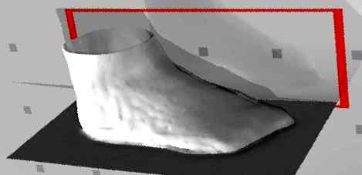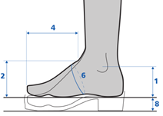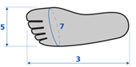
Ozn. | w* | Parametr | Opis
1 | |_| | wysokość przyśrodkowa stopy | odległość od podstawy do kostki przyśrodkowej
2 | |_| | wysokość grzbietowa stopy | odległość od podstawy do górnej powierzchni podbicia(szyjki kości skokowej)
3 | |_| | długość stopy | odległość między stycznymi do punktu wystającego na guzie piętowym a wierzchołkiem palucha
4 | |_| | długość stępu | odległość między maksymalną wysokością podłużnego sklepienia stopy a punktem akropodion
5 | |_| | szerokość stopy z przodu | odległość między bocznymi powierzchniami główek I i V kości śródstopia
6 | |_| | obwód przez podbicie | obwód mierzony w miejscu największego wcięcia stopy(wysklepienia)
7 | |_| | obwód przez palce stopy | obwód mierzony na główkach dalszych kości śródstopia
8 | |_| | wysokość obcasa | średnie naddatki wymiarowe
* – proszę wskazać (wstawić znak „X”), które parametry będą wyznaczone

